Лабораторная работа №16. CSS свойства.

1. Используя  CSS-свойства **background-color и border-radius,** оформите блоки по примеру(цвета могут отличатся):

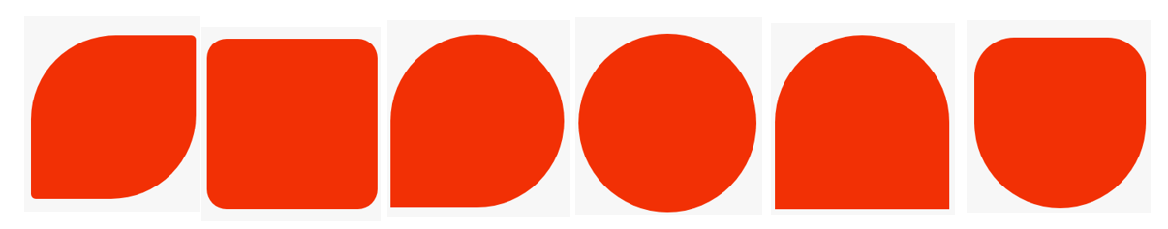

1. Используя  CSS-свойства **background-color и border-radius,** необходимо создать



1. Создайте заголовок. Оберните его в тег div. Добавьте фоновое изображение для тега div. Добавьте белый цвет фона для заголовка. Воспользуйтесь режимом наложения **mix-blend-mode** со значением **lighten**. Продемонстрируйте полученный эффект.
2. Установите картинку с таким url https://img2.gratispng.com/20180301/jee/kisspng-cartoon-comics-drawing-fence-vector-5a98089c41c595.4537873315199131162694.jpg в качестве фона. Необходимо использовать свойство **background**. В результате должен получится такой забор:

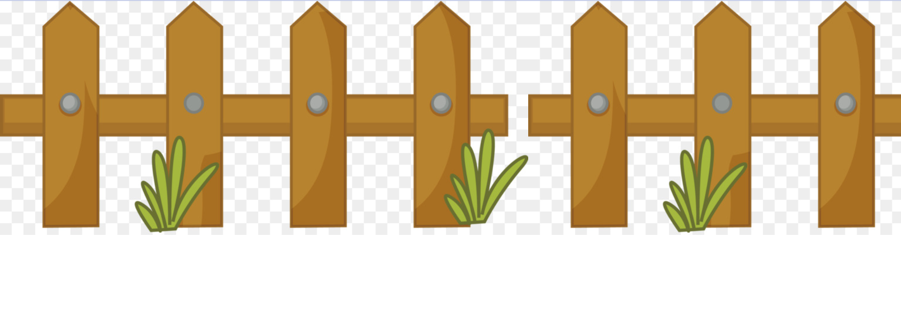

1. Создайте новый html-документ. Добавьте 4 элемента div, примените к ним свойство display со значением inline-block. Каждому из блоков задайте фоновые изображения так, чтобы они располагались следующим образом:

* картинка будет по центру;
* правый нижний угол;
* отступ 50px от левого края и 100px от верхнего;
* левый нижний угол.

1. В html-документе создайте 3 секции. Добавьте фиксированный фон (картинку) для каждой из секции. Картинки должны быть отцентрированы по горизонтали и по вертикали.
2. Продемонстрируйте работы с множественными фоновыми изображениями (несколько фоновых изображений для одного блока).